Gâteau au chocolat n°1
Gâteaux · 6 personnes
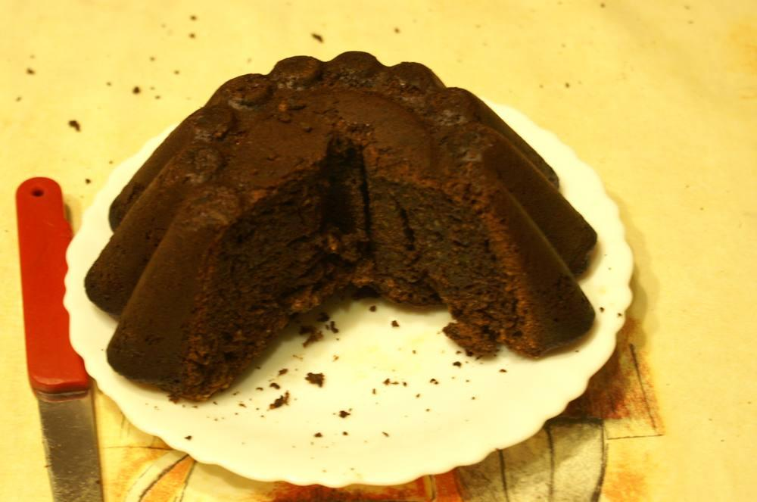

Ingrédients
- 100 gr de chocolat à cuire 80 % Lindt
- 60 gr de beurre
- 120 gr de sucre en poudre
- 3 œufs
- 30 gr de crème de riz ou de maïzena
- 50 gr d’amandes en poudre

Préparation
1. Au micro-ondes, faire fondre le chocolat avec le beurre et 2 c. à s. d’eau, environ 2 min puissance 350, en remuant de temps en temps.
2. Dans un saladier, mélanger la maïzena avec la poudre d’amandes, le sucre et les jaunes d’œufs. Versez le mélange chocolat-beurre fondu sur cette pâte et remuez jusqu’à l’obtention d’un mélange homogène.
3. Monter en neige ferme les blancs d’œufs et les incorporer délicatement pour ne pas casser les blancs.
4. Verser dans un moule en téflon, mettre à four préchauffé à 200° en chaleur brassée pendant 30 à 40 minutes.
5. Saupoudrer de sucre glace (avec pochoir pour décorer).

Notes
– Consommer tiède ou froid, avec une crème anglaise ou seul.

